**Saksdokumenter**

**Kretsting**

**Agder**

**Gymnastikk- og Turnkrets**

**Lørdag 18.mars 2023**

**Thon Hotel Norge, Kristiansand**

# Sakliste Kretsting 2023

# Agder Gymnastikk- og Turnkrets

**SAK 1**  Åpning ved kretsleder

**SAK 2** Godkjenning av fremmøtte representanter

**SAK 3**  Konstituering:

Valg av dirigenter

Valg av referenter

Valg av 2 representanter til å underskrive protokollen

Valg av minst 2 representanter til tellekorps

**Sak 4** a) Godkjenning av innkallingen

b) Godkjenning av saklisten

c) Godkjenning av forretningsorden

**SAK 5**  Behandle årsberetninger for 2021 og 2022

**SAK 6**  Behandle reviderte regnskaper for 2021 og 2022

**SAK 7 A**  Behandle innkomne lovforslag:

**SAK 7 B**  Behandle innkomne forslag:

**SAK 8**  Fastsette kretskontingent

**SAK 9**  Behandle budsjett 2023 og 2024

**Sak 10** Fordeling av stevner og mesterskap

**SAK 11**  Valg

**SAK 12** Beslutte om det skal engasjeres revisor til å revidere kretsens regnskap

## Sak 1 – Åpning ved kretsleder

## Sak 2 – Godkjenne fremmøtte representanter

## Sak 3 – Konstituering

Valg av dirigenter

Kretsstyret foreslår Siv Langerød-Erichsen

Valg av referenter

Kretsstyret foreslår Anne-Kristin Sollid

Valg av 2 representanter til å underskrive protokollen

Valg av minst 2 representanter til tellekorps

## Sak 4 a – Godkjenne innkalling

Møtet har blitt bekjentgjort på forbundets nettsider og gjennom utsending av e-post til alle lag innen frist angitt i NGTKs lov § **NIFs lov** **§ 2-16**

**Kretsstyrets forslag:**

Innkallingen godkjennes

## Sak 4 b – godkjenne sakliste

Kretsstyret har behandlet de saker som har kommet inn innen fristen, og aktuelle kretstingsaker legges fram til behandling. Saker som naturlig hører inn under styrets normale arbeid og ansvar har blitt håndtert direkte i styremøter og protokollert der.

**Kretsstyrets forslag:**

Saklisten godkjennes

## Sak 4 c – godkjenne forretningsorden

**FORRETNINGSORDEN:**

1. Tinget ledes av den valgte dirigent. Protokollen føres av den valgte protokollfører.

2. Representantene forlanger ordet ved håndsopprekking. Ingen representant gis rett til ordet mer enn 3 ganger i samme sak. Med unntak for innledningsforedrag settes taletiden til 5 minutter første gang, og 3 minutter ved senere innlegg. Dirigenten kan, hvis de finner det påkrevd, stille forslag om ytterligere tidsbegrensning og strek for inntegnede taler. Til forretningsorden gis ikke ordet mer enn en gang og høyst 1 minutt til hver sak.

3. Forslag leveres skriftlig til dirigenten, undertegnet med organisasjonens og representantens navn.

4. Alle vedtak, hvis intet annet er bestemt, avgjøres med alminnelig flertall.

5. Forslag og vedtak føres inn i protokollen, med antall stemmer for og imot.

6. Stemmeberettigede representanter må være tilstede under hele tinget. Dersom en representant må forlate tinget, skal referenten som fører liste over de tilstedeværende representantene informeres.

**Kretsstyrets forslag:**

Forretningsordenen godkjennes

## Sak 5 – Behandle årsberetninger for 2021 og 2022

Se vedlegg

**Kretsstyrets forslag:**

Årsrapporter for 2021 og 2022 godkjennes

## Sak 6 – Behandle regnskap og beretninger

## Særkretsens regnskap for 2021 og 2022

**Kretsstyrets forslag:**

Regnskapene for 2021 og 2022 godkjennes

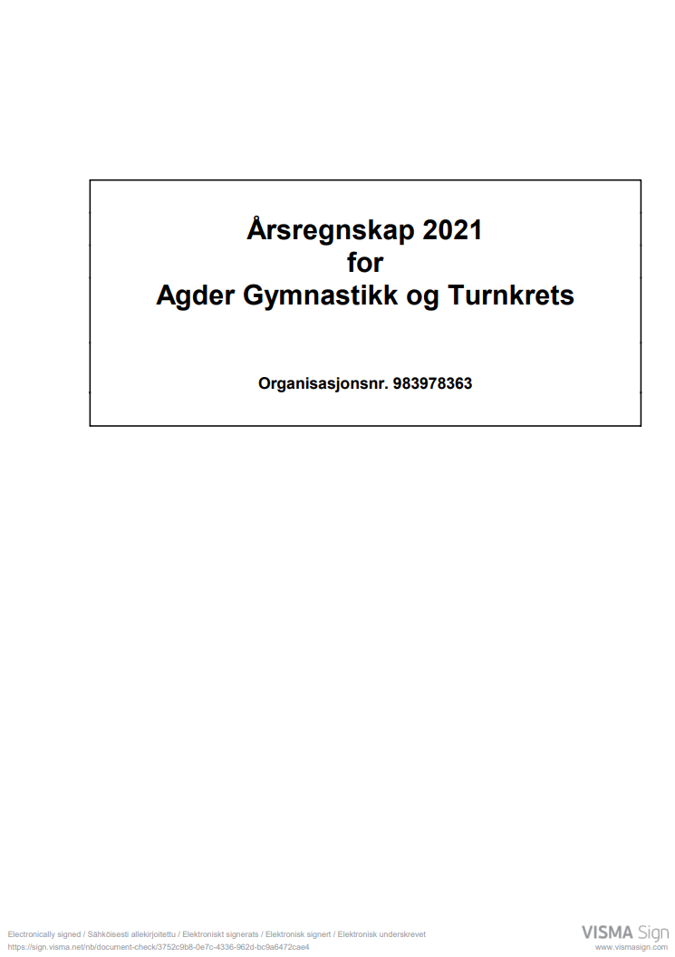

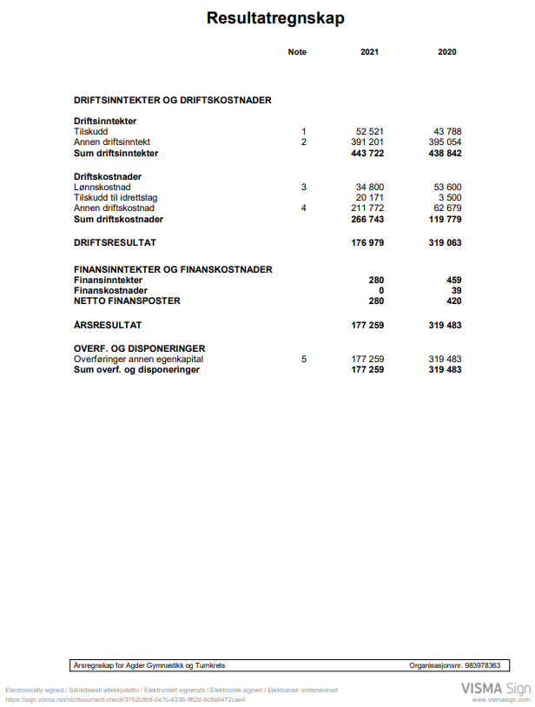

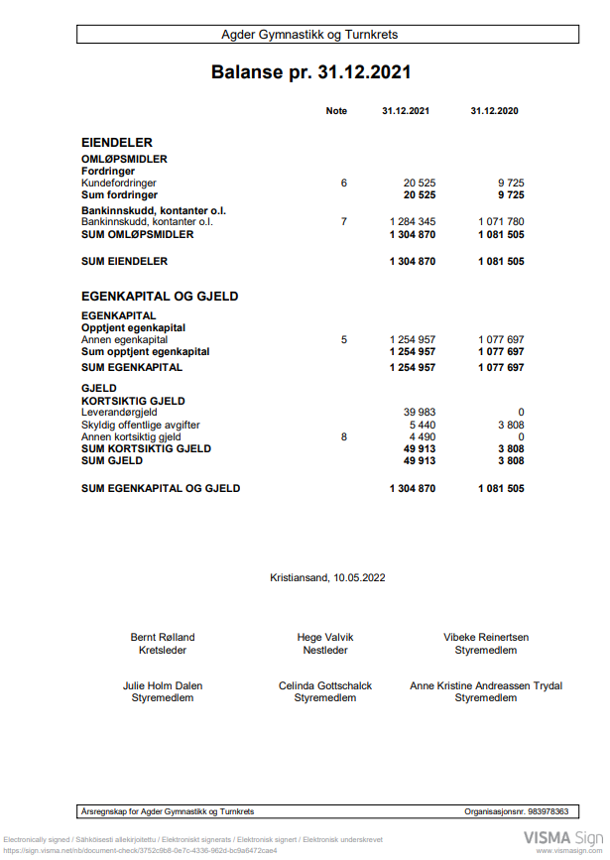

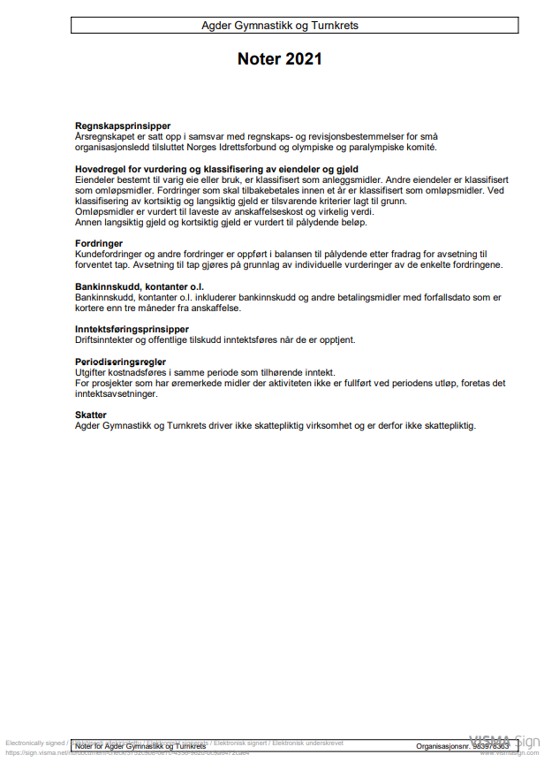

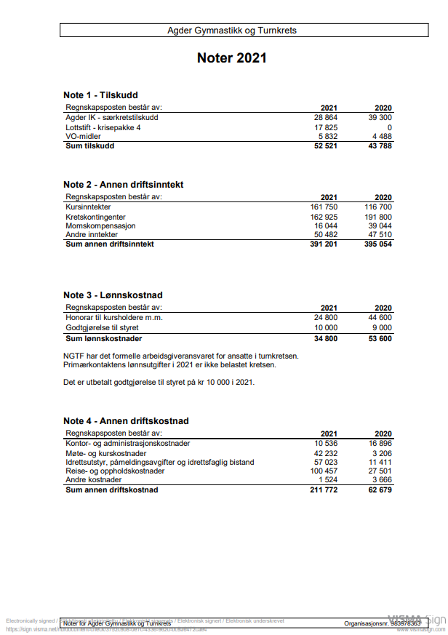

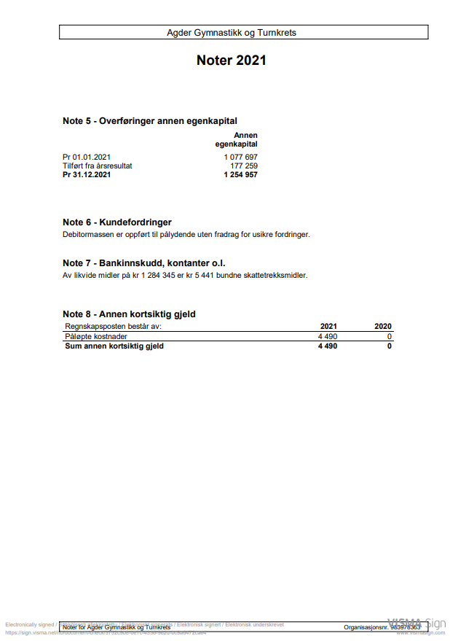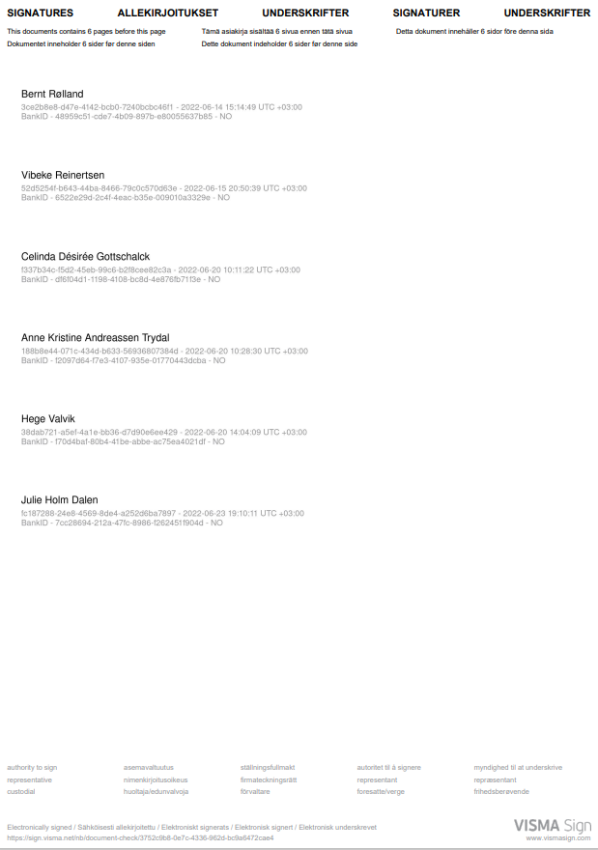

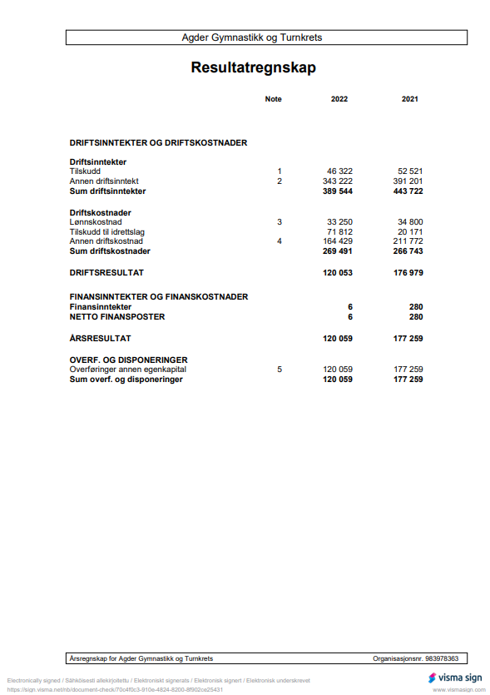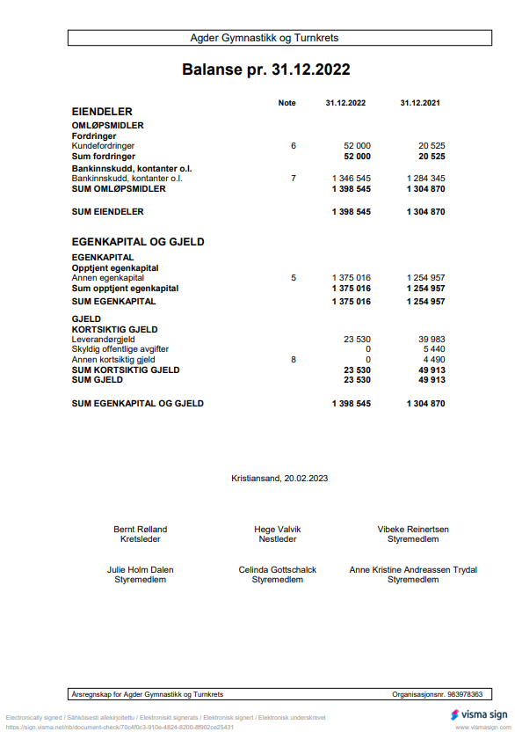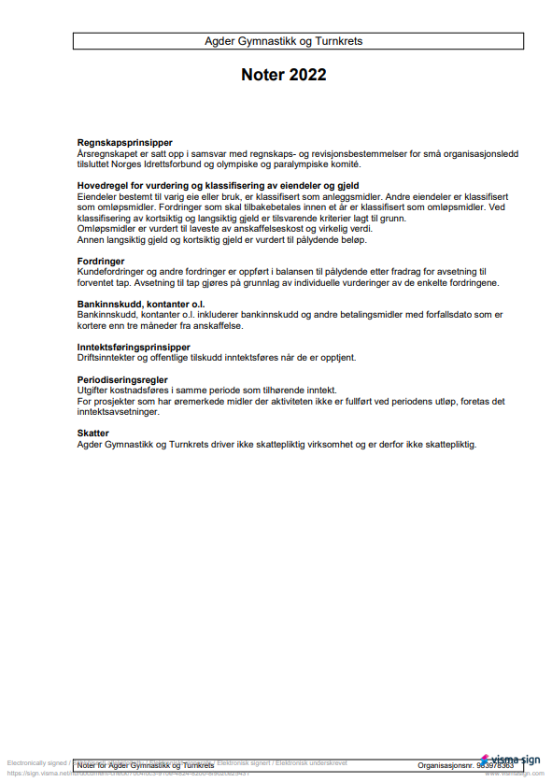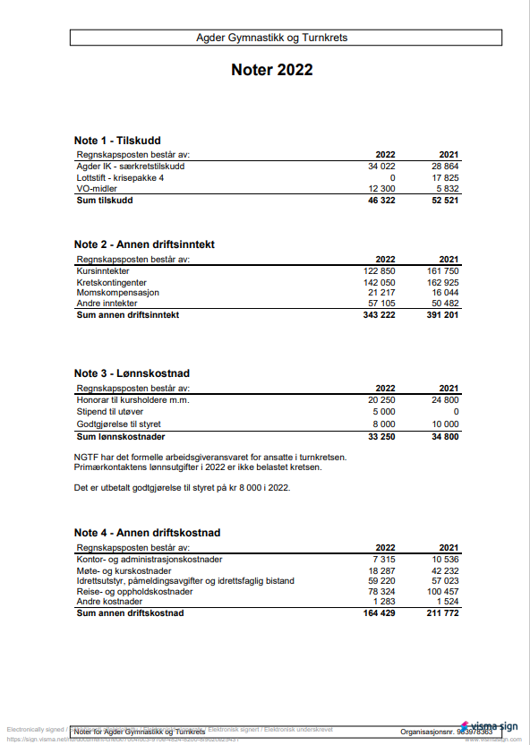

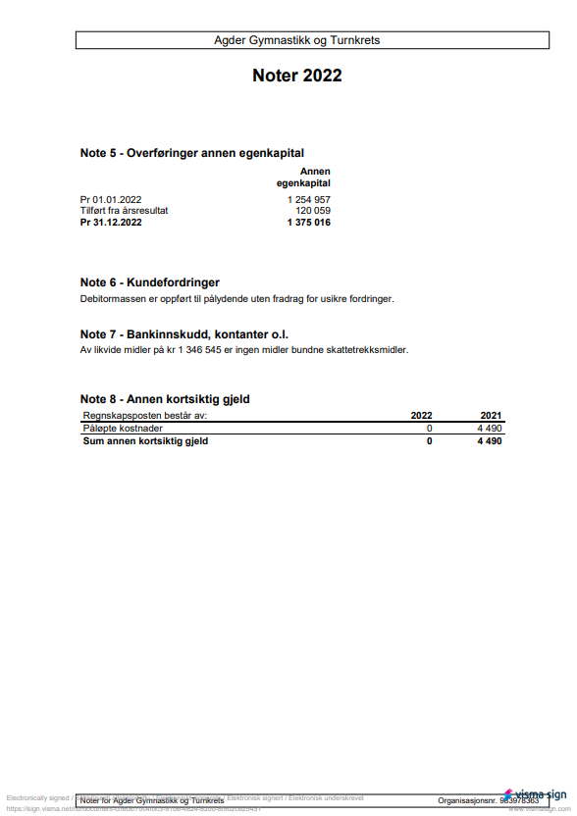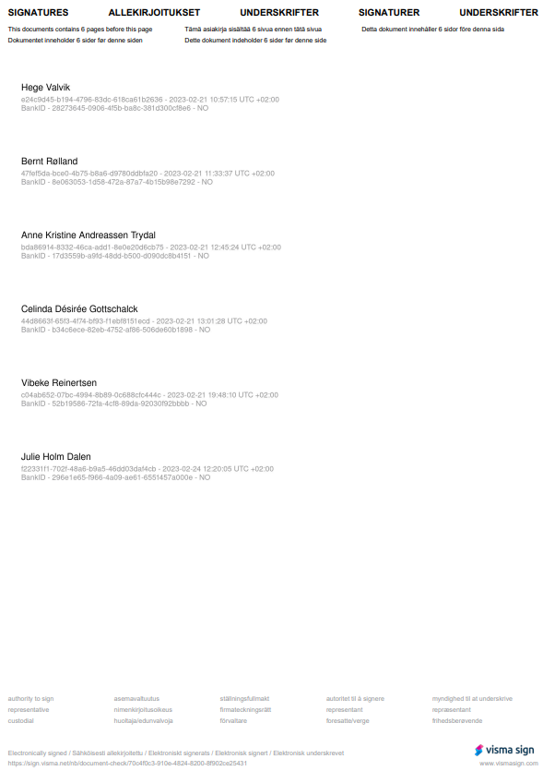

## Kontrollutvalgets beretninger

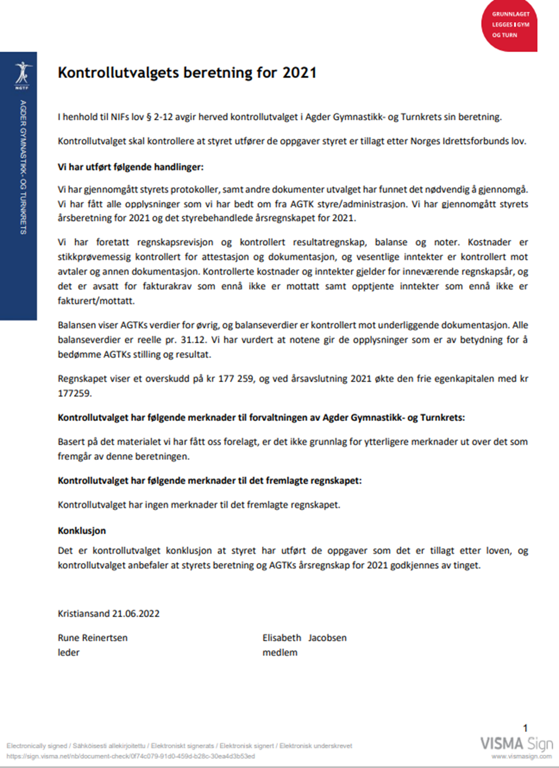

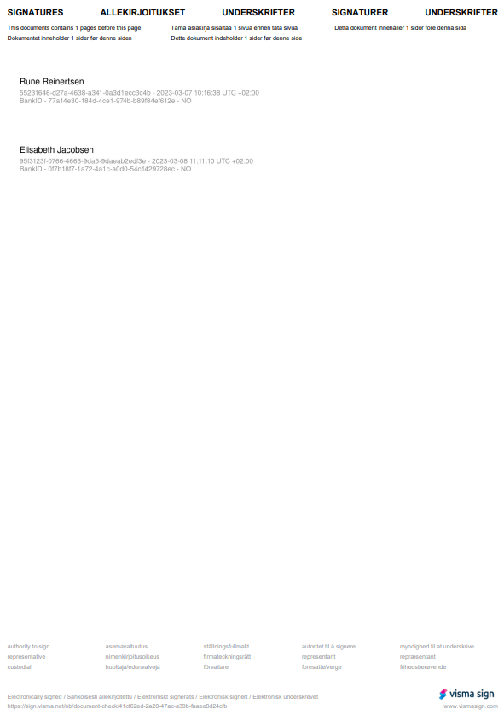

## Sak 7 A – Behandle innkomne lovforslag

**Styrets innstilling til ny lov for AGTK:**

**LOVNORM FOR SÆRKRETSER/REGIONER**

Vedtatt av Idrettsstyret 16. november 2021.

**LOVNORM FOR SÆRKRETSER/REGIONER I NORGES GYMNASTIKK- OG TURNFORBUND**

Vedtatt av Forbundsstyret 14.03.2022

**LOV FOR AGDER GYMNASTIKK- OG TURNKRETS**

Sist endret 05.04.2022

Endringsforslag til kretstinget 18.mars 2023

**§ 1 Formål**

Særkretsens formål er å arbeide for gymnastikk- og turns utvikling innen kretsen, og å fremme samarbeidet med idrettslagene. Kretsen skal bistå Norges Gymnastikk- og Turnforbund (heretter «særforbundet») i alle spørsmål som gjelder gymnastikk- og turn innen kretsen. Arbeidet skal preges av frivillighet, demokrati, lojalitet og likeverd. All idrettslig aktivitet skal bygge på grunnverdier som idrettsglede, fellesskap, helse og ærlighet.

**§ 2 Organisasjon**

(1) Særkretser opprettes, sammenslås og oppløses av særforbundet, som også fastsetter særkretsens grenser.

(2) Særkretsen består av alle idrettslag innen særkretsens grenser som er medlem av særforbundet og Norges idrettsforbund og olympiske og paralympiske komité (NIF).

(3) Gjennom særforbundet er særkretsen et organisasjonsledd innen NIF.

(4) For regler om særkretsens plikt til å overholde NIF og særforbundets regelverk og vedtak, gjelder [NIFs lov §§ 2-2](https://www.idrettsforbundet.no/tema/juss/nifs-lov/kapittel-2-felles-bestemmelser-for-hele-organisasjonen/#%C2%A72-2) og [2-3.](https://www.idrettsforbundet.no/tema/juss/nifs-lov/kapittel-2-felles-bestemmelser-for-hele-organisasjonen/" \l "%C2%A72-3)

**§ 3 Oppgaver**

Særkretsen skal:

1. Representere særforbundet og bistå det i saker knyttet til gymnastikk- og turn.
2. Stimulere til samarbeid mellom de idrettslag som driver gymnastikk- og turn. Bistå idrettskretsen i spørsmål av felles interesse for flere idretter.
3. Tildele kretsmesterskap og andre konkurranser og arrangement i egen krets, oppnevne nødvendige dommere, samt utarbeide terminliste.
4. Tilrettelegge for kurs og annen utdanning i kretsen i samarbeid med NGTFs kompetanseavdeling,
5. Utvikle særkretsens organisasjon og aktivitetstilbud.
6. Avgi beretning og regnskap innen fastsatte frister, og søke om økonomisk støtte fra idrettskrets og andre relevante instanser.

**§ 4**  **Kontingent**

(1) Kontingenten fastsettes av særkretstinget.

(2) Skyldig kontingent/avgift medfører tap av stemmerett og andre rettigheter på særkretstinget. Styret kan anbefale overfor særforbundet at lag, som skylder kontingent eller avgift for mer enn ett år, mister sitt medlemskap[1] i særforbundet.

**§ 5** **Kjønnsfordeling**

For regler om kjønnsfordeling i styre, utvalg mv. og ved representasjon til årsmøte/ting i overordnet organisasjonsledd, gjelder [NIFs lov § 2-4](https://www.idrettsforbundet.no/tema/juss/nifs-lov/kapittel-2-felles-bestemmelser-for-hele-organisasjonen/#%C2%A72-4).

**§ 6 Regler om stemmerett, valgbarhet og forslagsrett mv.**

For regler om stemmerett, valgbarhet og forslagsrett, gjelder § 12 og [NIFs lov §§ 2-5](https://www.idrettsforbundet.no/tema/juss/nifs-lov/kapittel-2-felles-bestemmelser-for-hele-organisasjonen/#%C2%A7%202-5), [2-6](https://www.idrettsforbundet.no/tema/juss/nifs-lov/kapittel-2-felles-bestemmelser-for-hele-organisasjonen/#%C2%A72-6), [2-7](https://www.idrettsforbundet.no/tema/juss/nifs-lov/kapittel-2-felles-bestemmelser-for-hele-organisasjonen/#%C2%A72-7).

**§ 7 Inhabilitet**

For regler om inhabilitet, gjelder [NIFs lov § 2-8](https://www.idrettsforbundet.no/tema/juss/nifs-lov/kapittel-2-felles-bestemmelser-for-hele-organisasjonen/#%C2%A72-8).

**§ 8 Vedtaksførhet, flertallskrav og protokoll**

For regler om vedtaksførhet, flertallskrav og protokoll, gjelder [NIFs lov § 2-9](https://www.idrettsforbundet.no/tema/juss/nifs-lov/kapittel-2-felles-bestemmelser-for-hele-organisasjonen/#%C2%A72-9).

**§ 9 Refusjon av utgifter og godtgjørelse**

For regler om refusjon av utgifter og godtgjørelse, gjelder [NIFs lov § 2-10](https://www.idrettsforbundet.no/tema/juss/nifs-lov/kapittel-2-felles-bestemmelser-for-hele-organisasjonen/#%C2%A72-10).

**§ 10 Regnskaps- og revisjon mv.**

For regler om regnskap og revisjon mv., gjelder [NIFs lov §§ 1-7](https://www.idrettsforbundet.no/tema/juss/nifs-lov/kapittel-1-innledende-bestemmelser/#%C2%A71-7), [2-11](https://www.idrettsforbundet.no/tema/juss/nifs-lov/kapittel-2-felles-bestemmelser-for-hele-organisasjonen/#%C2%A72-11), [2-13](https://www.idrettsforbundet.no/tema/juss/nifs-lov/kapittel-2-felles-bestemmelser-for-hele-organisasjonen/#%C2%A72-13) og [2-14](https://www.idrettsforbundet.no/tema/juss/nifs-lov/kapittel-2-felles-bestemmelser-for-hele-organisasjonen/#%C2%A72-14).

**§ 11 Særkretstinget**

(1) Særkretsens høyeste myndighet er særkretstinget, som avholdes hvert andre år (i partallsår) innen utgangen av mars.

(2) Ordinært og ekstraordinært særkretsting gjennomføres i samsvar med denne lov og [NIFs lov §§ 2-15](https://www.idrettsforbundet.no/tema/juss/nifs-lov/kapittel-2-felles-bestemmelser-for-hele-organisasjonen/#%C2%A72-15), [2-16](https://www.idrettsforbundet.no/tema/juss/nifs-lov/kapittel-2-felles-bestemmelser-for-hele-organisasjonen/#%C2%A72-16), [2-17](https://www.idrettsforbundet.no/tema/juss/nifs-lov/kapittel-2-felles-bestemmelser-for-hele-organisasjonen/#%C2%A72-17), [2-19](https://www.idrettsforbundet.no/tema/juss/nifs-lov/kapittel-2-felles-bestemmelser-for-hele-organisasjonen/#%C2%A72-19), [2-20](https://www.idrettsforbundet.no/tema/juss/nifs-lov/kapittel-2-felles-bestemmelser-for-hele-organisasjonen/#%C2%A72-20).

**§ 12 Møterett, talerett, forslagsrett og stemmerett**

(1)Forslagsrett til særkretstinget:

1. Styret
2. Et representasjonsberettiget idrettslag
3. Møteberettiget komité/utvalg, i saker som ligger innenfor sitt arbeidsområde

(2) Møterett, talerett, forslagsrett og stemmerett på særkretstinget:

1. Styret
2. Representanter fra idrettslagene etter følgende skala:
3. Representasjon beregnes etter følgende skala:

Inntil 50 medlemmer 1 representant

51 – 100 medlemmer 2 representanter

Over 100 medlemmer 3 representanter

Representasjon beregnes etter medlemstall ved sist samordnet registering og meddeles organisasjonen samtidig med innkallingen til særkretstinget.

For representasjonsrett for idrettslag, gjelder [NIFs lov § 10-3 (1)](https://www.idrettsforbundet.no/tema/juss/nifs-lov/kapittel-10-idrettslag/#%C2%A710-3).

Reiseutgiftsfordeling kan benyttes.

(3) Møterett, talerett og forslagsrett på særkretstinget i saker som ligger innenfor utvalget/komiteens arbeidsområde:

1. Kontrollutvalgets medlemmer
2. Valgkomiteens medlemmer
3. Lederne i tingvalgte utvalg/komiteer, eventuelt nestleder eller medlem dersom leder er forhindret fra å møte

(4) Møterett og talerett på særkretstinget:

a) Representant fra særforbundet og NIF

(5) For å ha stemmerett, være valgbar til tingvalgte organer og kunne velges/oppnevnes som representant til ting, må man ha fylt 15 år i løpet av kalenderåret, vært medlem av et idrettslag tilsluttet særkretsen i minst én måned og ha gjort opp sine økonomiske forpliktelser til idrettslaget.

(6) En person kan ikke samtidig inneha mer enn et av følgende verv i særkretsen: medlem av styret, valgkomité, kontrollutvalg, lovutvalg, revisor. Person med slikt verv kan ikke møte på særkretstinget som representant for et annet organisasjonsledd.

**§ 13 Særkretstingets oppgaver**

Særkretstingets oppgaver:

1. Godkjenne de fremmøtte representantene
2. Velge dirigent(er)
3. Velge protokollfører(e)
4. Velge to representanter til å underskrive protokollen
5. Godkjenne forretningsorden
6. Godkjenne innkallingen
7. Godkjenne saklisten
8. Behandle beretning for særkretsen, herunder beretninger fra tingvalgte organer
9. Behandle
   1. særkretsens regnskap
   2. styrets økonomiske beretning
   3. kontrollutvalgets beretning
   4. eventuell beretning fra engasjert revisor
10. Behandle saker som fremgår av godkjent sakliste
11. Fastsette kontingent.
12. Behandle langtidsplan og langtidsbudsjett.
13. Foreta følgende valg:
    1. Særkretsstyret med leder og nestleder, 3 styremedlemmer og 1 varamedlem
    2. Kontrollutvalg med leder, 2 medlem og 1 varamedlem
    3. Representanter til ting og møter i de organisasjonsledd særkretsen har representasjonsrett eller gi styret fullmakt til å oppnevne representantene.
    4. Valgkomité med leder, 2 medlemmer og 1 varamedlem

Ledere og nestledere velges enkeltvis. Øvrige medlemmer velges samlet. Deretter velges varamedlemmene samlet. Der det velges flere nestledere/varamedlemmer skal det velges 1. nestleder/varamedlem, 2. nestleder/varamedlem osv.

1. Beslutte om det skal engasjeres revisor til å revidere særkretsens regnskap.

For regler om stemmegivningen på særkretstinget, gjelder [NIFs lov § 2-21](https://www.idrettsforbundet.no/tema/juss/nifs-lov/kapittel-2-felles-bestemmelser-for-hele-organisasjonen/#%C2%A72-21).

**§ 14 Særkretsens styre**

Særkretsens styre skal:

a) Lede særkretsen mellom særkretstingene.

b) Avholde møter når leder bestemmer det, eller minst to av styremedlemmene forlanger det.

1. Iverksette særkretstingets og overordnede organisasjonsledds regelverk og vedtak.
2. Representere særkretsen utad og utøve faglige myndighet innen særkretsens grenser.
3. Påse at særkretsens midler brukes og forvaltes på en forsvarlig måte i samsvar med de vedtak som er fattet på tinget eller av overordnet organisasjonsledd, samt sørge for en forsvarlig økonomistyring.
4. Oppnevne utvalg, og komiteer etter behov, samt utarbeide instruks for disse.

**§ 15 Kontrollutvalg og valgkomité**

(1) For regler om kontrollutvalget, gjelder [NIFs lov § 2-12](https://www.idrettsforbundet.no/tema/juss/nifs-lov/kapittel-2-felles-bestemmelser-for-hele-organisasjonen/#%C2%A72-12). [Kontrollutvalget arbeider iht. egen instruks vedtatt av særkretstinget.]

(2) For regler om valgkomiteen, gjelder [NIFs lov § 2-18](https://www.idrettsforbundet.no/tema/juss/nifs-lov/kapittel-2-felles-bestemmelser-for-hele-organisasjonen/#%C2%A72-18). [Valgkomiteen arbeider iht. egen instruks vedtatt av særkretstinget.]

**§ 16 Alminnelige disiplinærforføyninger, sanksjoner og straff**

For alminnelige disiplinærforføyninger, sanksjoner og straff gjelder NIFs regelverk ([NIFs lov kap. 11](https://www.idrettsforbundet.no/tema/juss/nifs-lov/kapittel-11-alminnelige-disiplinarforfoyninger-sanksjoner-etter-sarforbundets-regelverk-og-straffebestemmelser/), [NIFs lov kap. 12](https://www.idrettsforbundet.no/tema/juss/nifs-lov/kapittel-12-antidopingbestemmelser/) og [Antidopingregelverk](https://www.idrettsforbundet.no/tema/juss/))

**§ 17 Avtaler og samarbeid mellom særkretsen og næringslivet**

For regler om avtaler og samarbeid mellom særkretsen og næringslivet, gjelder [NIFs lov kapittel 13](https://www.idrettsforbundet.no/tema/juss/nifs-lov/kapittel-13-avtaler-og-samarbeid-mellom-idrettens-organisasjonsledd-og-naringslivet/)

**§ 18 Idrettens markeds-, medie- og arrangementsrettigheter**

For regler om markeds-, medie- og arrangementsrettigheter, gjelder [NIFs lov kapittel 14](https://www.idrettsforbundet.no/tema/juss/nifs-lov/kapittel-14-idrettens-markeds-og-rettighetsbestemmelser/)

**§ 19 Lovendring**

For regler om lovendring, gjelder [NIFs lov § 2-2](https://www.idrettsforbundet.no/tema/juss/nifs-lov/kapittel-2-felles-bestemmelser-for-hele-organisasjonen/#%C2%A72-2).

**§ 20 Oppløsning**

Særkretsen kan bare oppløses av særforbundet. Ved oppløsning eller annet opphør av særkretsen tilfaller særkretsens overskytende midler etter avvikling et formål godkjent av særforbundet.

**Sak 7 B – Behandle innkomne forslag**

Ingen innkomne saker etter endt frist – saken bortfaller

**Sak 8 – Fastsette kretskontingent**

**Kretsstyrets forslag:**

Kontingenten forblir uendret, kr. 25 pr. medlem.

**Sak 9 – Behandle budsjett**

**Kretsstyrets forslag:**





**Sak 10 – Fordeling av stevner og mesterskap**

Følgende arrangement er lyst ut for tildeling på kretstinget:

|  |  |  |
| --- | --- | --- |
| **Gren** | **Arrangement** | **Søkere** |
| Troppsgymnastikk | SM 2024 | Arendals TF |
|  | SM 2025 |  |
| Turn | SM mangekamp høst 2023 | Kristiansand TF |
|  | SM enkeltapprater vår 2024 | Kristiansand TF* |
|  | SM mangekamp høst 2024 | Kristiansand TF* |
|  | SM enkeltapprater vår 2025 | Kristiansand TF |
| Bredde | Ungdomsstevne 2024 | Innstilling fra utvalget legges frem på tinget |
|  | Ungdomsstevne 2025 | Innstilling fra utvalget legges frem på tinget |
|  | Ungdomsstevne 2026 | Innstilling fra utvalget legges frem på tinget |
|  | Ungdomsstevne 2027 | Innstilling fra utvalget legges frem på tinget |
|  | Felles barnekretsturnstevne 2026 | Innstilling fra utvalget legges frem på tinget |
|  | Barnekretsturnstevne sone 1 (Aust) 2027 | Innstilling fra utvalget legges frem på tinget |
|  | Barnekretsturnstevne sone 2 (Vest) 2027 | Innstilling fra utvalget legges frem på tinget |

Kommentarer:

*KTF søker ett av de to KM i turn for 2024.

**Sak 11 – Valg**

**Valgkomiteens innstilling til kretstinget**

1. **Særkretsstyret:**

Leder: Bernt Rølland, Mandals Turnforening (gjenvalg)

Nestleder: Vibeke Reinertsen, Mandals Turnforening (ny som nestleder, gjenvalgt i styret)

Styremedlem: Atle Woxholt, Arendals Turnforening (ny)

Styremedlem: Celinda Dèsirée Gottschalck, Lillesand IL (gjenvalg)

Styremedlem: Christina Sandvand Omfjord, Kristiansands TF (ny)

Vara: Vibeke Gottschalck, Lillesand IL (gjenvalg)

1. **Kontrollutvalg:**

Leder: Rune Reinertsen, Kristiansands TF (gjenvalg)

Medlem: Elisabeth Jacobsen, Arendals TF (gjenvalg)

Varamedlem: Legges frem på tinget

**Representanter til ting og møter i de organisasjonsledd AGTK har representasjonsrett**

**Kretsstyrets forslag til vedtak:**Det kommende kretsstyret gis fullmakt til å oppnevne representanter til ting og møter i de organisasjonsledd AGTK har representasjonsrett.

**Styrets innstilling til kretstinget**

**Valgkomité:**

Leder: Stian Syvertsen, Fevik IL

Medlemmer: Anette Skarpodde, Vågsbygd Turn IL og Pål Henning Kittelsen Nygaard, Flekkefjord TF.

Varamedlem: Hege Valvik, Vågsbygd Turn IL

**Sak 12 – Beslutte om det skal engasjeres revisor til å revidere kretsens regnskap**

Regnskapet til AGTK føres av Idrettens Regnskapskontor. AGTK har ikke tidligere hatt engasjert revisor. Det er pr. i dag kontrollutvalget som foretar regnskapsrevisjon, slik loven tilsier, når en ikke har engasjert revisor, [NIFs lov § 2-12](https://www.idrettsforbundet.no/tema/juss/nifs-lov/kapittel-2-felles-bestemmelser-for-hele-organisasjonen/#%C2%A72-12) (6). Dette er en oppgavefordeling som styret mener fungerer godt basert på regnskapets størrelse, oversiktlighet og fungerende rutiner.

**Kretsstyrets forslag:**

AGTK skal ikke engasjere revisor til å revidere kretsens regnskap.

1. Med skyldig kontingent for mer enn ett år menes kontingent som er forfalt til betaling i tingperioden.